КОММЕРЧЕСКОЕ ПРЕДЛОЖЕНИЕ
ПО РАЗМЕЩЕНИЮ РЕКЛАМЫ НА САЙТЕ
http://www.svadbaizh.ru
О сайте:

Гид по подготовке к свадебному торжеству в городе Ижевске –
это система поиска по товарам и фирмам города Ижевска . Сайт содержит рекламные и новостные блоки. Здесь представлена самая свежая и актуальная информация от мировых звезд и специалистов свадебного бизнеса, а также экспертные мнения о сезонных трендах и новинках свадебной индустрии. Красивый дизайн сайта, удобный каталог фирм и активная страница В Контакте.
Удобные и полезные сервисы делают из обычного сайта-справочника эффективный инструмент для поиска информации. Работать с нами комфортно, интересно и эффективно. Наша цель направлена на упрощение процесса подготовки к свадебному мероприятию! Присоединяйтесь!
УНИКАЛЬНАЯ возможность прямого перехода с официального сайта ЗАГС УР - электронные услуги http://79.133.89.70/lk/ticket/state.aspx , (личный кабинет молодоженов) на наш официальный сайт!
За 1 месяц о Вас узнают
более 2 000 человек!

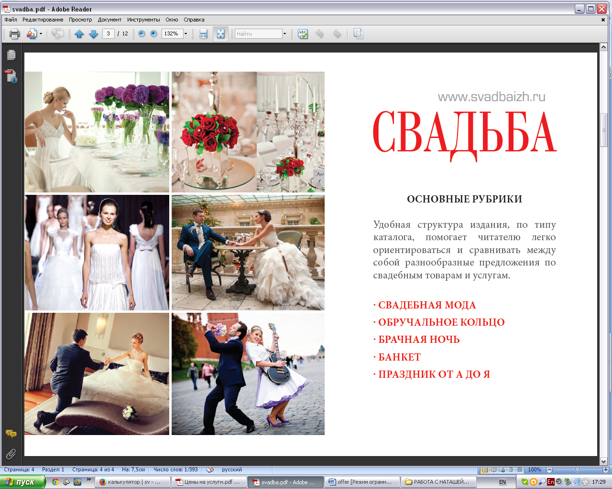
По вопросам, связанным с размещением рекламы на сайте
можно обращаться:
514594@mail.ru
8 912 020 6755
Виды
На данный момент мы предлагаем 5 рекламных мест. На каждой позиции можно разместить только один рекламный материал. Это может быть как баннер, так и контекстная реклама.
№ | Цена руб./мес. | Размер  (px)  ширина х высота
1 | Верхний баннер (сквозной) 9 000 | 1920х520
2 | Боковой баннер (на главной) 5 000 | 280х350
Боковой баннер (Каталог) 4 500 |  | 280х350
Боковой баннер (др. разделы) 4 000 |  | 280х350
3 | Боковой баннер (на главной) 5 000 | 280х350
Боковой баннер (Каталог) 4 500 |  | 280х350
Боковой баннер (др. разделы) 4 000 |  | 280х350
4 | Боковой баннер (на главной) 5 000 | 280х350
Боковой баннер (Каталог) 4 500 |  | 280х350
Боковой баннер (др. разделы) 4 000 |  | 280х350
5 | Нижний баннер (сквозной) 2 500 | 880х100

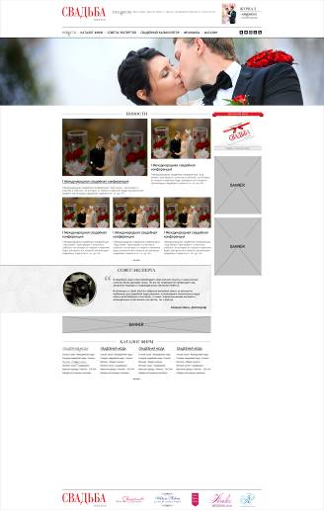
1
2
3
5
* При размещении рекламы на сайте от 3-х месяцев – скидка 5%.
* При размещении рекламы на сайте от 6-ти месяцев – скидка 10%.
* Сквозные рекламные баннеры проходят через все страницы сайта.
* Изготовление баннера в стоимость размещения не входит.
* Все цены действительны до 01.11.2015г.

4
Дополнительные модули
1 | В раздел «Каталог фирм»/месяц:  - VIP-место в разделе  -Приоритетное место | +1 000 руб.  +500 руб.
2 | Карточка «Эконом» (наименование, адрес, контакты) | 500 руб.*
3 | Карточка «Стандарт» (наименование, адрес, контакты, лого, сайт, 3 шт. фото) | 1 000 руб.
4 | Карточка «Премиум» (наименование, адрес, контакты, карта, лого, сайт, 6 шт. фото, промо-ролик до 10 сек., «Меню» | 1 500 руб.
5 | В раздел «Новости»/неделя:  «Горячая новость» (новостная информация о мероприятии, мастер-классе, конкурсе) | 1 000 руб.
*(для рекламодателей журнала «СВАДЬБА» - Карточка «Эконом» бесплатно)
Изготовление баннеров:
Мы также готовы предложить услуги по изготовлению баннеров. Это могут быть как изображения, так и FLASH анимация. Средняя стоимость баннера от 1 000 руб. за статичный (картинка) и от 2 000 руб. за Flash баннер (анимированный).
*При размещении рекламы на сайте от трех и более месяцев статичный баннер в подарок!
Аудитория сайта:
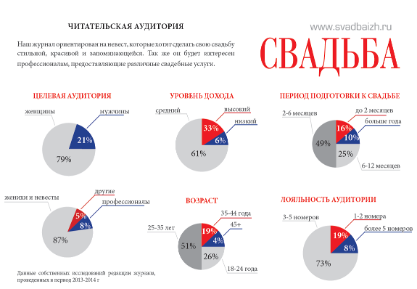

Текущее состояние сайта:
Совсем недавно мы обновили сайт, сделав его максимально удобным для пользователей. Каталог фирм еженедельно пополняется.

На сайте установлен Свадебный калькулятор. С его помощью Вы можете просчитать приблизительную стоимость вашей будущей свадьбы.
Сайт интересен как пользователям, так и фирмам города. С учетом того, что технический потенциал проекта неограничен, ряд сервисов планируются к запуску в ближайшее время.
Материалы для изготовления баннеров:
- Техническое задание (описание желаемого вида баннера по кадрам).
- Логотип фирмы.
- Текст, для изготовляемого баннера.
- Иллюстрации (изображения продукции, фотографии и т.д.) в одном из форматов:
  - . GIF;
  - . JPG;
  - .PNG;
  - .CDR.
Если баннер уже есть, то он должен:
- Быть в формате: swf или gif
- Максимальный размер баннера не должен превышать 100кб.
*Баннеры или материалы для их изготовления принимаются на e-mail: svadba-18@mail.ru

